Маршрутно-технологическая карта механизированной уборки территории
МО Назиевское городское поселение

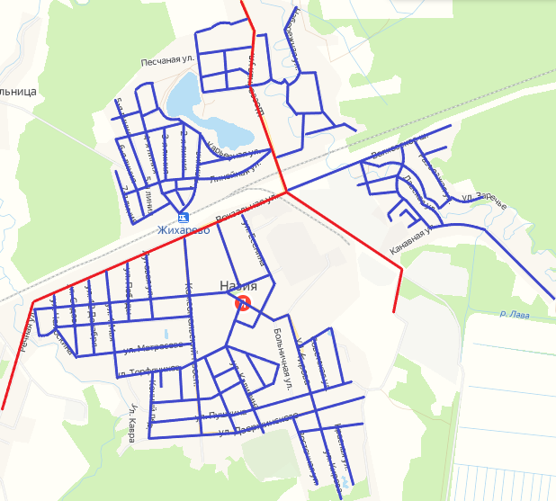

Приложение № 1
к Правилам благоустройства территории МО Назиевское городское поселение,
утвержденных решением совета депутатов от 23.11.2017 № 30

Условные обозначения
ГП «Киришское ДРСУ»

МКУ «Хозяйственного обеспечения и транспорта»

Очередность механизированной уборки автомобильных дорог общего пользования
улично-дорожной сети МО Назиевское городское

Очередность | Название | Протяженность, км. | Ответственные
Первая | Подъезд к ст. Жихарево | 2,200 | ГП «Киришское ДРСУ»
 | Назия - Карловка | 2,000 | ГП «Киришское ДРСУ»
 | Назия – Рабочие поселки № 1,2 | 1,300 | ГП «Киришское ДРСУ»
 | п. Назия, пр. Комсомольский | 1,432 | МКУ «УХОиТ»
 | п. Назия, ул. Парковая | 0,850 | МКУ «УХОиТ»
 | п. Назия, пр. Школьный | 1,657 | МКУ «УХОиТ»
 | п. Назия, ул. Октябрьская | 0,832 | МКУ «УХОиТ»
 | п. Назия, ул. Артеменко | 0,373 | МКУ «УХОиТ»
 | п. Назия, ул. Есенина | 0,425 | МКУ «УХОиТ»
 | п. Назия, ул. Строителей | 0,276 | МКУ «УХОиТ»
 | п. Назия, ул. Торфяников | 0,706 | МКУ «УХОиТ»
 | п. Назия, ул. Калинина | 0,613 | МКУ «УХОиТ»
 | п. Назия, ул. Пушкина | 1,302 | МКУ «УХОиТ»
 | п. Назия, ул. Кирова | 1,100 | МКУ «УХОиТ»
 | п. Назия, ул. Международная | 0,234 | МКУ «УХОиТ»
 | п. Назия, ул. Луговая | 0,423 | МКУ «УХОиТ»
 | п. Назия, ул. Матросова | 1,201 | МКУ «УХОиТ»
Вторая | п. Назия, ул. Победы | 0,383 | МКУ «УХОиТ»
 | п. Назия, ул. 1 Мая | 0,710 | МКУ «УХОиТ»
 | п. Назия, ул. 12-го Декабря | 0,473 | МКУ «УХОиТ»
 | п. Назия, ул. Седова | 0,436 | МКУ «УХОиТ»
 | п. Назия, ул. Челюскина | 0,419 | МКУ «УХОиТ»
 | п. Назия, ул. Западная | 0,267 | МКУ «УХОиТ»
 | п. Назия, ул. Некрасова | 0,388 | МКУ «УХОиТ»
 | п. Назия, пер. Некрасова | 0,157 | МКУ «УХОиТ»
 | п. Назия, ул. Горького | 0,495 | МКУ «УХОиТ»
 | п. Назия, ул. Больничная | 0,508 | МКУ «УХОиТ»
 | п. Назия, ул. Дзержинского | 1,453 | МКУ «УХОиТ»
 | п. Назия, ул. Труда | 0,210 | МКУ «УХОиТ»
 | п. Назия, ул. Электриков | 0,592 | МКУ «УХОиТ»
 | п. Назия, ул. Ковра | 0,478 | МКУ «УХОиТ»
 | п. Назия, пер. Конный | 0,519 | МКУ «УХОиТ»
 | п. Назия, пер. Торфяников | 0,135 | МКУ «УХОиТ»
 | п. Назия, ул. Советская | 0,333 | МКУ «УХОиТ»
 | п. Назия, ул. Восточная | 0,430 | МКУ «УХОиТ»
 | п. Назия, ул. Зарубина | 0,440 | МКУ «УХОиТ»
 | п. Назия, ул. Красная | 0,417 | МКУ «УХОиТ»
 | п. Назия, ул. Рябиновая | 0,280 | МКУ «УХОиТ»
 | п. Назия, ул. Островского | 0,331 | МКУ «УХОиТ»
 | п. Назия, ул. Станционная | 0,075 | МКУ «УХОиТ»
 | п. Назия, ул. Железнодорожная | 0,276 | МКУ «УХОиТ»
 | п. Назия, ул. Карьерная | 0,379 | МКУ «УХОиТ»
 | п. Назия, ул. 1- я линия | 0,417 | МКУ «УХОиТ»
 | п. Назия, ул. 2-я линия | 0,353 | МКУ «УХОиТ»
 | п. Назия, ул. 3-я линия | 0,348 | МКУ «УХОиТ»
 | п. Назия, ул. 4-я линия | 1,035 | МКУ «УХОиТ»
 | п. Назия, ул. 5-я линия | 0,728 | МКУ «УХОиТ»
 | п. Назия, ул. 6-я линия | 0,510 | МКУ «УХОиТ»
 | п. Назия, ул. 7-я линия | 0,369 | МКУ «УХОиТ»
 | п. Назия, ул. Северная | 0,423 | МКУ «УХОиТ»
 | п. Назия, ул. Озерная | 0,377 | МКУ «УХОиТ»
 | п. Назия, ул. Работниц | 0,385 | МКУ «УХОиТ»
 | п. Назия, ул. Песчаная | 0,293 | МКУ «УХОиТ»
 | п. Назия, ул. Линейная | 0,691 | МКУ «УХОиТ»
 | п. Назия, ул. Комбината | 0,420 | МКУ «УХОиТ»
 | п. Назия, ул. Набережная | 0,905 | МКУ «УХОиТ»
 | п. Назия, ул. Сассарская | 0,818 | МКУ «УХОиТ»
 | п. Назия, Волховское шоссе | 1,189 | МКУ «УХОиТ»
 | п. Назия, ул. Заводская | 0,915 | МКУ «УХОиТ»
 | п. Назия, ул. Канавная | 0,409 | МКУ «УХОиТ»
 | п. Назия, ул. Лавская | 1,655 | МКУ «УХОиТ»
 | п. Назия, ул. Заречье | 1,310 | МКУ «УХОиТ»
 | п. Назия, ул. Лесная | 0,185 | МКУ «УХОиТ»
 | п. Назия, ул. Разъезжая | 0,438 | МКУ «УХОиТ»

